Bekämpningsmedel.
DDT: (Diklordifenyltrikloreten)
DDT upptäcktes 1939 av Paul Müller för användning mot malariamyggorna. Varje år dödar malariamyggan ca 2 miljoner människor mest dels av dom är dom fattiga som inte har får med vaccin. Man använde 225 ton årligen i Kenya, 120 ton i Gambia och 887 ton i Indien. Fallet om malaria myggorna är ofattbart stora i Afrika. När man 1996 slutade använda DDT ökade dödsantalet med 4000 procent och allt fler blev sjuka. 2000 började man använda DDT igen och antalet döda minskade med 77 – 74 procent och nu är Afrika ett av länderna som använder DDT en under kontroll.
Men det finns många länder i världen som inte har användningen av DDT under kontroll utan de påverkar djuren i omgivningen och inte bara malaria myggorna. DDT förstör en livsviktigt kedja mellan djur och människor.
Bekämpningsmedlet som ligger löst i luften förs vidare med vinden, molnen och vattnet och kan hamna i sjöar, hav, vart som helst egentligen och där påverkas djuren som finns i omgivningen.
I Sverige har användningen av DDT påverkat sillgrissleägg och sälar mest.
Fiskar som äter DDT smittade plankton påverkar också djuret som i sin tur äter fisken. Sälarna som är ett fisk ätande djur är nu utrotningshotade i vissa delar av världen. DDT giftet för så att sälarna blir sterila. Sälhonans äggledare växer ihop och gör så att verken ägg eller hanens sädesceller kan passera.
Man har sett en ofattbar minskning på dödsantalet sen man slutade användningen av bekämpningsmedlet.

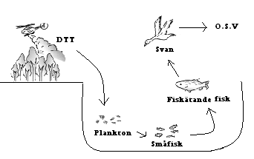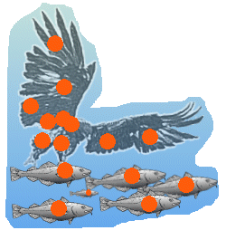

PCB: (Plyklorerade bifenyler)
PCB är ett miljöskadligt och hälsoskadligt ämne som påverkar vårt immunförsvar. Vi får främst i oss PCB när vi äter ett PCB smittat djur och därför påverkar den också vår fortplantning. PCB som ligger löst i luften och först vidare med t.ex. vinden, vattnet precis och DDT gör. Vi började använda PCB 1930 och de förbjöds år 1973, men ämnet finns fortfarande kvar i miljön på grund av dess långa nedbrytningstid.
PCB fortsätter att läcka ut till miljön bland annat via avfallshantering och kan finnas i hus som är byggda mellan 1956-1973. Man håller nu på med att byta ut byggmaterial som fogmassor, isolerrutor, kondensatorer och plastbaserade golv som kan innehålla och sprida PCB vidare. Lim och färger kan också innehålla PCB.
Här visas det hur mkt PCB som har minskar i röding:

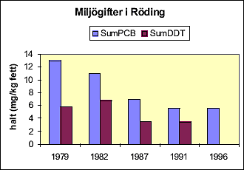

PBDE: (Polybromerade difenyletrar)

PBDE påverkar liksom DDT och PCB vår näringskedja. Den används som flamskyddsmedel som innehåller brom. Brom finns i brandskydd kretskort, höljer till datorer, byggmaterial, möbel och textiler.
Den påverkar också vår hormonbalans och det finns forsknings resultat som tyder på att PBDE bidrar till utveckling av tumörer. Man har inte förbjudit användningen än, men EU försöker nu att få stopp på användning av PBDE i djurförsök.

Tungmetaller.

Kvicksilver:

På 1940 talet började man använda metylkvicksilver som betmedel (ett annat ord för bekämpningsmedel) inom jordbruket.
Under 20 år använde man jätte mycket kvicksilver. Man märke det p.g.a. en rejäl minskning av dom fåglarna och rovdjuren som åt fröer från dom besprutade åkarna. Mycket av kommer ut i sjöar och vattendrag som senare vattenorganismer tar upp. Kvicksilverföroreningar omvandlar till metylkvicksilver, oftast händer det när ph-värdet ligger på 5-6.
Kvicksilvret kommer ut genom industriutsläpp och eftersom metylkvicksilvret bryts ner så pass långsamt hamnar dom lätt och snabbt i näringskedjan.
Precis som DDT skadar kvicksilvret djur och människor, och det först främst vidare igenom djuren. Därför finns det en regel på om en fisk innehåller mer ön 1mg kvicksilver får det inte säljas

Kadmium:

Kadmium kommer ut i luften genom metallsmältverk, sopförbränningsanläggningar och vid kolelding och förs vidare genom vattnet och luften. När kadmuim når oss människor kommer de in i njurarna, leven och andra organ och då är det större risk att man kan få njurskador och lever funktionsstörningar. Kadmium har varit förbjudet sen 1 juli 1982.

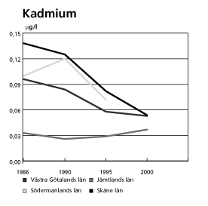
Här ser man minskningen av Kadmium

Bly:

De mesta bly kommer från biltrafiken men mycket kommer också ut från smältverk och andra anläggningar som sopförbränning. Blyhalten år värst i luften längs vägarna, där kommer bly in i lungorna på djur och växter och vidare ut i blodet. Det är inte bara levande organismer som tar upp bly utan växter också så bly kommer också snabbt in i näringskedjan.
Bly förs vidare genom vinden, även om vi har slutat använda bly i bensinen här i Sverige är mycket fortfarande bly förgiftat. Eftersom vindarna från t.ex. Storbritannien innehåller bly drabbas även vi.
Bly finns i mynt, färgpigment, kokkärl, konservburkar, vattenledningssystem och i smakämne. 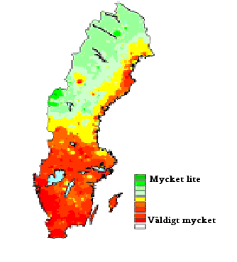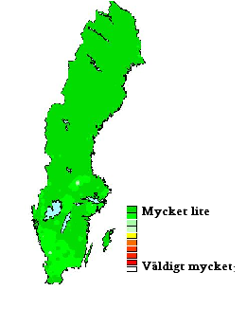
Här ser man skillnaden på blyförgiftade växter 1975 – 200

Avhandling

Att arbeta med/om miljögifter var kanske svårt. Det fanns mycket fakta och mycket man kunde skriva om. Jag valde att skriva lite mer om bekämpnings medel och tungmetaller. De visade sig att båda dom här förstör naturen och spökar till det i vår näringskedja. DDT, PCB och PBDE som jag valde att jobba med/om var dom jag mest blev intresserad av. Dom kom ut på olika sätt och fanns också i olika föremål men det som har gemensamt är att dom som jag skriv tidigare spökar till det i näringskedjan. Många djur har dött p.g.a. dom här bekämpnings medlen. Men eftersom dom flesta av förbjudna i alla fall Sverige är minskningen inte lika stor som förut. Men eftersom det är fortfarande länder som använder detta drabbar Sverige lite i alla fall eftersom det förs vidare med vinden. Jag fick svar på de flesta av mina frågor i inledningen t ex vilka områden som är mest drabbade. Svaret på den frågan är olika med olika miljögifter. Användningen av DDT är värst på öarna i stilla havet. Hur det påverkar människorna och djuren är också olika med olika miljögifter. De på verkar mest människornas organ och djuren lika så. Hur dom uppstår, svaret på de flesta är från olika föroreningar och användningar. Hur dom kan stoppas är genom att sluta använda och släppa ut det eller minska på det. När jag valde miljögifter visste jag inte att de skulle vara så här svårt, men jag tycker att jag gjorde det bästa utav det och man fick veta väldigt mycket. Annars va området helt okej att arbeta med/om.

Källförteckning

Artiklarna
http://susning.nu/DDT
http://www.analyskritik.press.se/Miljo/DDTmalaria.htm

